实验报告
学号 | 542201120527 |  | 姓名 | 张鹏展 |  | 专业班级 | 软件工程22-01
课程 | 软件质量保证与测试 |  |  | 实验日期 | 2024.9.27 |  | 实验时间 | 第四大节
实验情况 |  |  |  |  |  |  |  |  | 备注
- 问题的描述
假设某高校规定在校学生创新学分的成绩评定规则如表 10-1 所示。要求编写 JAVA 代码实现如下功能：输入高校在校学生创新学分的单项最高分和总分，将按规则输出该生的创新学分成绩（优秀、良好、中等、及格、不及格）。
表 10-1 创新学分成绩评定规则
单项最高分 总分 成绩
大于等于 5 分 优秀
大于等于 7 分 优秀
大于等于 4 分 良好
大于等于 6 分 良好
大于等于 3 分 大于等于 5 分 中等
大于等于 4 分 及格
小于 4 分 不及格
参考程序代码如图 10 所示。程序代码包括两个 Java 类：Chuang 类和Snippet 类。Chuang 类用于实现创新学分成绩的计算，Snippet 类实现根据输入的创新学分输出创新学分成绩。
程序运行结果如图 10 所示。假设为该程序写了 100 个白盒测试用例，执行 这些测试用例时则需要运行 100 次程序。这种完全手工的测试方法是非常费时 费力的。
- 实验过程
1.编写被测试的方法。
根据问题描述以及示例代码，编写类Chuang和Snippet，核心代码如下：
Chuang.java:
public String getGrade(){
String result="";
if (singleMax>=5||sum>=7){
result="优秀";
} else if (singleMax>=4||sum>=6) {
result="良好";
} else if ((singleMax>=3&&sum>=4)||sum>=5) {
result="中等";
} else if (sum>=4) {
result="及格";
} else {
result="不及格";
}
return result;
}
Snippet.java:
public static void main(String[] args) {
//方案一
Scanner reader = new Scanner(System.in);
double sm=0.0;double s = 0.0;
System.out.println("请输入单项最高分和总分，以等号结束");
while(reader.hasNextDouble()){
sm=reader.nextDouble();
s=reader.nextDouble();
}

Chuang chuang = new Chuang(sm,s);
String result = chuang.getGrade();
System.out.println("单项最高分："+sm+"，总分:"+s+"，成绩是："+result);
}
2编写Junit测试程序。
创建类ChuangTest1,继承TestCase，类中编写各种情况下的测试，核心代码如下：
@Test
// 优秀测试
public void testChuang1(){
testObj = new Chuang(5.0,8.0);
String expect = "优秀";
assertTrue(Objects.equals(testObj.getGrade(), expect));
}
@Test
// 良好测试
public void testChuang2(){
testObj = new Chuang(4.0,5);
String expect = "良好";
assertTrue(Objects.equals(testObj.getGrade(), expect));
}
//……
运行代码，结果如下图所示：
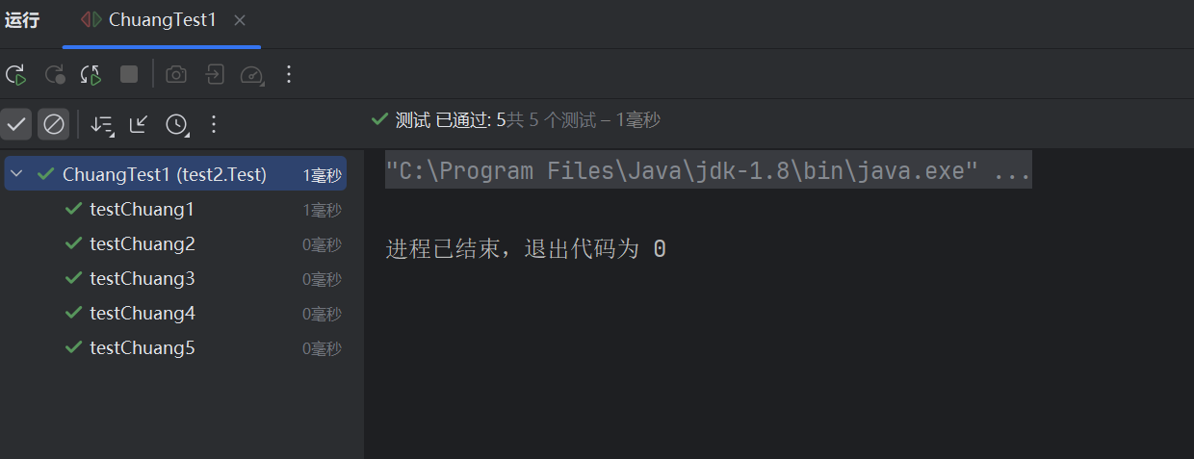

- 实验总结
通过 JUnit 测试实验，熟悉了 JUnit 测试过程，掌握了如何编写单元测试来验证代码的正确性。故意在代码中设置错误，通过测试发现问题并进行修正，进一步加深了对异常处理与测试覆盖的理解。

实验报告成绩 |  |  |  | 老师 |  | 黄艳 王晨羽

注：1）专业班级按打印课表中名称填写；2）课程名称按课表中名称填写，不能简写；
3）实验日期格式示例：2011.03.09;4）实验时间格式示例：“第三大节”5）实验情况包括任务（或题目）、解决方案（或者代码）、结果等；6）实验报告成绩按五级标准评分；

